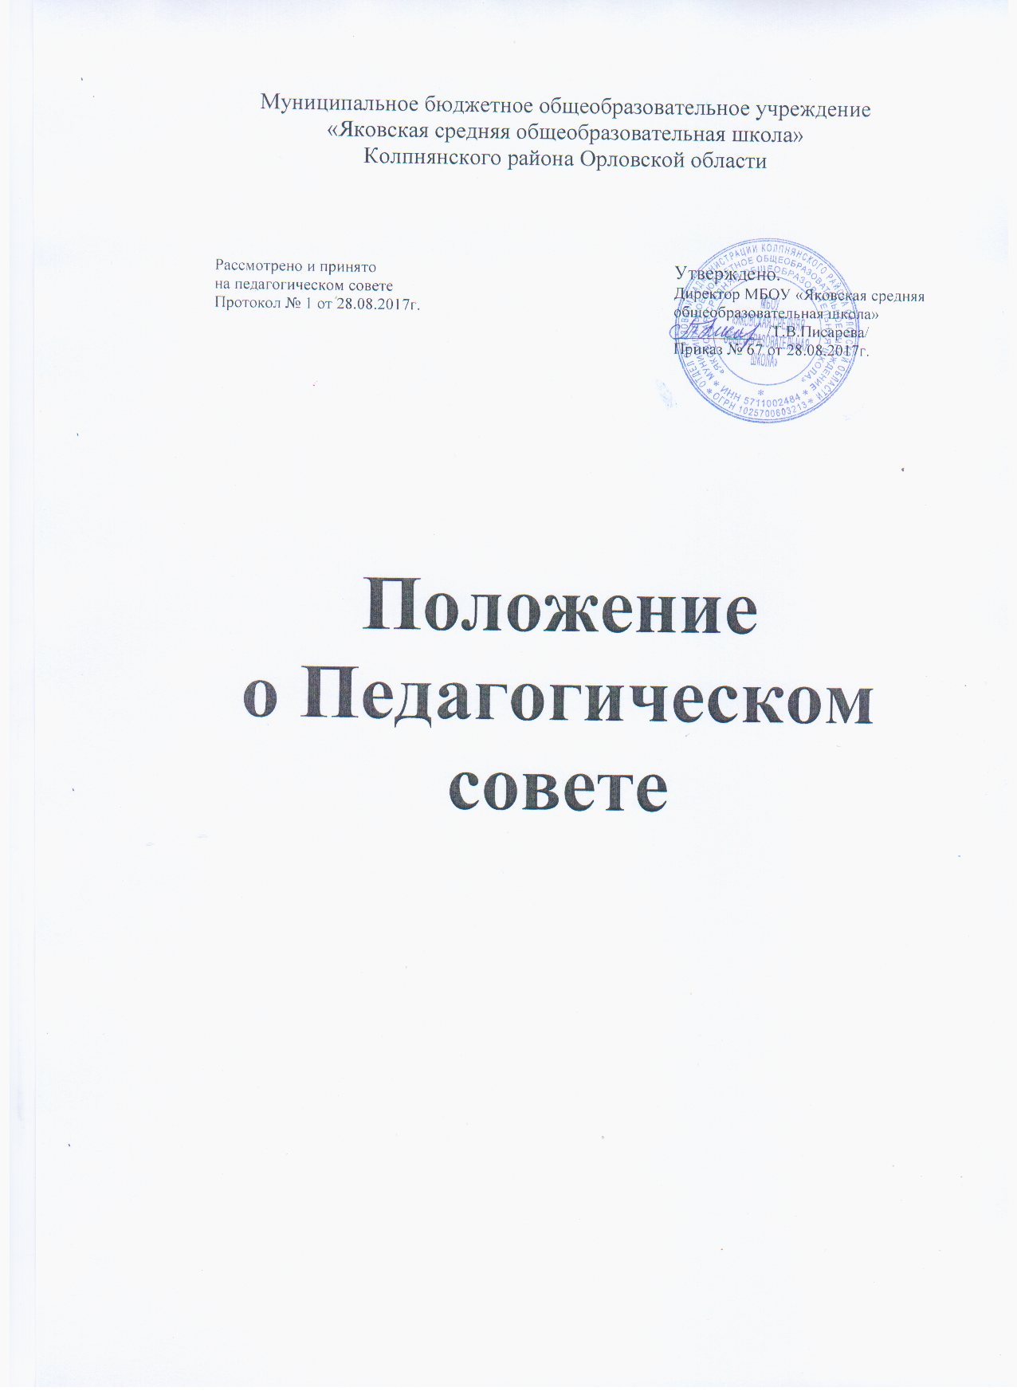

Положение о Педагогическом совете
МБОУ «Яковская средняя общеобразовательная школа».

1.Общие положения
1.1. Настоящее Положение разработано в соответствии с Законом РФ «Об образовании в РФ» «273- ФЗ от 29.12.2012., Порядком организации осуществления образовательной деятельности по основным общеобразовательным программам – образовательным программам начального общего, основного общего и среднего общего образования, Уставом школы.
1.2. Положение регламентирует деятельность Педагогического совета школы, являющегося одним из коллегиальных органов управления.
  - Положение утверждается приказом директора школы.
  - Педагогический совет является постоянно действующим органом самоуправления образовательного учреждения, созданным для рассмотрения основных вопросов образовательной деятельности. Членами Педагогического совета являются все педагогические работники школы.
1.5. В своей деятельности педагогический совет руководствуется Конвенцией ООН о правах ребенка, федеральным, региональным и местным законодательством в области образования и социальной защиты, Уставом школы и настоящим Положением.
1.6. Решения Педагогического совета носят обязательный характер для всех участников образовательных отношений и вводятся в действие Приказом директора школы.

2. Задачи и цели Педагогического совета
2.1. Определение:
- основных направлений образовательной деятельности школы;
- путей дифференциации учебной деятельности;
- необходимости обучения, форм и сроков аттестации учащихся по индивидуальным учебным планам;
- при необходимости содержания, форм и сроков аттестации учащихся, приступивших к обучению в школе в течение учебного года;
- путей совершенствования воспитательной работы.
2.2. Осуществление:
- опережающей информационно-аналитической работы на основе достижений психолого-педагогической науки и практики образования;
- функции общественного контроля за соблюдением Устава и других локальных актов школы, регламентирующих образовательный процесс;
- текущего контроля успеваемости, промежуточной и государственной итоговой аттестации обучающихся в соответствии с Уставом и действующим законодательством в области образования;
- социальной защиты всех участников образовательных отношений.
2.3. Рассмотрение:
- организации выпускных экзаменов и выпуска учащихся;
- вопроса о направлении учащихся с согласия законных представителей при наличии медицинских показаний и при отсутствии результатов учебных достижений в государственные центры коррекционно-развивающего обучения и реабилитации для решения вопроса о целесообразности обучения по соответствующей учебной программе;
- отчетов педагогических работников;
- вопросов использования возможностей сети Интернета в учебно-воспитательном процессе;
- докладов представителей организаций и учреждений, взаимодействующих со школой по вопросам образования.
2.4. Утверждение:
- планов развития и работы школы;
- правил использования сети Интернета;
- компонентов содержания образования, профилей обучения и трудовой подготовки учащихся.
2.5. Принятие решений о:
- проведении промежуточной аттестации учащихся;
- допуске учащихся к государственной итоговой аттестации;
- переводе учащихся в следующий класс или об оставлении их на повторное обучение;
- выдаче соответствующих документов об образовании;
- награждении обучающихся за успехи в обучении грамотами, похвальными листами или медалями;
- исключении учащихся из школы;
- поддержании творческих поисков и опытно-экспериментальной работы педагогических работников школы.
2.6. Представление:
- совместно с директором интересов школы в государственных и общественных органах;
- совместно с законными представителями учащихся в государственных и общественных органах интересов учащихся при рассмотрении вопросов, связанных с определением их дальнейшей судьбы.

3. Основные функции педагогического совета
Основными функциями педагогического совета являются:
- принятие локальных нормативных актов Учреждения (положений, правил), регламентирующих организацию образовательной деятельности;
- принятие образовательных программ Учреждения;
- принятие локального нормативного акта Учреждения, устанавливающего структуру, порядок формирования, срок полномочий и компетенцию методических объединений;
- определение перечня учебников в соответствии с утвержденным федеральным перечнем учебников, рекомендованных к использованию при реализации имеющих государственную аккредитацию образовательных программ начального общего, основного общего, среднего общего образования, а также учебных пособий, допущенных к использованию при реализации указанных образовательных программ;
- принятие Плана работы Учреждения;
- рассмотрение Отчета о результатах самообследования;
- внедрение в практическую деятельность педагогических работников Учреждения достижений педагогической науки и инновационного педагогического опыта, современных образовательных технологий;
- выявление, обобщение, распространение и внедрение передового опыта педагогических работников Учреждения;
- принятие решения о форме, периодичности и порядке проведения текущего контроля успеваемости и промежуточной аттестации обучающихся;
- принятие решения об обеспечении функционирования внутренней системы оценки качества образования;
- принятие решения о награждении обучающихся, в том числе медалью «За особые успехи в учении»;
- направление обучающихся Учреждения с согласия родителей (законных представителей) на психолого-медико-педагогическую комиссию;
- принятие решения о переводе учащихся в следующий класс, условном переводе, оставлении на повторное обучение (с согласия родителей (законных представителей)), переводе на обучение по адаптированным основным образовательным программам в соответствии с рекомендациями психолого-медико-педагогической комиссии либо на обучение по индивидуальному учебному плану;
- принятие решения о допуске выпускников 9, 11 классов к государственной итоговой аттестации;
- принятие решения о выдаче аттестатов об основном общем и среднем общем образовании;
- принятие решения о награждении педагогических работников Учреждения;
- принятие решения по всем другим вопросам профессиональной деятельности педагогических работников.

4. Структура педагогического совета
4.1. Членами Педагогического совета являются все педагогические работники, состоящие в трудовых отношениях с ОУ.
4.2. Директор ОУ является председателем Педагогического совета ОУ.
4.3. В необходимых случаях на заседание Педагогического совета приглашаются представители родительской общественности, ученического самоуправления и другие лица. Необходимость их приглашения определяется председателем Педагогического совета.

5. Права и ответственность педагогического совета
В соответствии со своей компетенцией, установленной настоящим Положением, педагогический совет имеет право:
5.1. Обращаться:
- к администрации и другим коллегиальным органам управления школы и получать информацию по результатам рассмотрения;
- в учреждения и организации.
5.2. Приглашать на свои заседания:
- учащихся и их законных представителей по представлениям классных руководителей;
- любых специалистов для получения квалифицированных консультаций.
5.3. Разрабатывать:
- настоящее Положение, вносить в него дополнения и изменения;
- критерии оценивания результатов обучения;
- локальные акты, вносить в них дополнения и изменения;
- требования к проектным и исследовательским работам учащихся, написанию рефератов.
5.4. Обсуждать:
- планы работы школы, методических объединений учителей;
- информацию и отчеты работников школы;
- сообщения о состоянии санитарно-гигиенического режима школы и здоровья учащихся;
- образовательные программы и учебные планы, рабочие программы учебных курсов и дисциплин, годовой календарный учебный график образовательного учреждения;
- создание кружков, студий, клубов и других объединений учащихся.
5.5. Давать разъяснения и принимать меры:
- по рассматриваемым обращениям;
- по соблюдению локальных актов школы;
- по социальной поддержке работников учреждения;
- по распределению средств, стимулирующей части фонда оплаты труда.
5.6. Утверждать:
- план своей работы;
- план работы школы, ее образовательную программу и программу развития.
5.7. Рекомендовать:
- к публикации разработки работников школы;
- повышение квалификации работникам школы;
- представителей школы для участия в профессиональных конкурсах.
5.8. Педагогический совет несет ответственность за:
- выполнение плана своей работы;
- соответствие принятых решений действующему законодательству и локальным актам школы;
- выполнение принятых решений и рекомендаций;
- результаты учебной деятельности;
- бездействие при рассмотрении обращений.

6.Организация работы
6.1. При необходимости Педагогический совет может:
- привлекать для работы на свои заседания любых специалистов;
- приглашать представителей Совета родителей, общественных организаций, ученического самоуправления, родителей учащихся и др.. Необходимость их приглашения определяется председателем Педагогического совета. Лица, приглашенные на заседание Педагогического совета, пользуются правом совещательного голоса.
6.2.Педагогический совет работает по плану, утвержденному директором школы.
6.3.Заседания Педагогического совета проводятся по мере необходимости, но не реже одного раза в четверть. В случае необходимости могут созываться внеочередные заседания Педагогического совета по инициативе 2/3 членов Педагогического совета и председателя.
6.4.Кворумом для принятия решений является присутствие на заседании педагогического совета не 2/3 его членов.
6.5.Решения принимаются простым большинством голосов членов Педагогического совета, присутствующих на заседании. Решение принимается открытым голосованием. В случае равенства голосов решающим является голос председателя. В случае несогласия председателя с решением педагогического совета, он выносит вопрос на рассмотрение районного отдела образования;
6.6 Председателем педагогического совета является директор школы (лицо, исполняющее его обязанности), который:
- ведет заседания Педагогического совета;
- организует делопроизводство;
- обязан приостановить выполнение решений Педагогического совета или наложить вето на решения в случаях их противоречия действующему законодательству, Уставу и другим локальным нормативно-правовым актам школы.
6.7. Свою деятельность члены педагогического совета осуществляют на безвозмездной основе.
6.8. Для ведения делопроизводства педагогический совет из своих постоянных членов избирает сроком на 1 год секретаря, который в своей деятельности руководствуется должностной инструкцией секретаря Педагогического совета.
6.9. Секретарю Педагогического совета за выполнение должностных обязанностей может быть установлена доплата в соответствии с Положением о доплатах и надбавках.

7. Делопроизводство
7.1. Педагогический совет ведет протоколы своих заседаний;
7.2. Протоколы подписываются председателем и секретарем совета;
7.3. Протоколы хранятся в составе отдельного дела в канцелярии школы;
7.4. Ответственность за делопроизводство возлагается на его секретаря. Принято решением Педагогического совета.

